ІІ ЕТАП ВСЕУКРАЇНСЬКОЇ СТУДЕНТСЬКОЇ ОЛІМПІАДИ

ЗІ СПЕЦІАЛЬНОСТІ «ЕЛЕКТРОНІКА» (2018-2019 н.р.)

ІІ етап Олімпіади відбудеться 17-19 квітня 2019 року в Сумському державному університеті за адресою м. Суми, вул. Римського-Корсакова, 2.
Заїзд учасників Олімпіади – 17 квітня 2019 року.
Реєстрація учасників – 18 квітня 2019 року з 08³⁰ .
Початок виконання конкурсних завдань – 18 квітня 2019 року о 10⁰⁰ в ауд. Ц-224 центрального корпусу СумДУ.
Нагородження переможців – 19 квітня 2019 року в 12⁰⁰ в ауд. Ц-224 СумДУ.

Учасники ІІ етапу Олімпіади повині мати при собі студентський квиток та паспорт для підтвердження їх особи.

Для поселення учасників Олімпіади пропонуємо гуртожиток СумДУ, розташований біля легкоатлетичного манежу, за адресою: м. Суми, вул. Прокоф’єва, 38Б.
Вартість проживання: для викладачів - 105 грн. /доба (можна замовити проживання однієї особи у двомісному номері – 210 грн /доба); для студентів - 60 грн. /доба.
Із собою мати паспорт та наказ про відрядження.
Проживання, харчування та проїзд учасники Олімпіади оплачують самостійно.

До Сумського державного університету можна доїхати:
1. Із залізничного вокзалу – маршрутні таксі № 55, 61 (в напрямку Хіммістечка, зупинка Сумський державний університет).
2. З автовокзалу – маршрутне таксі № 54, 56 та тролейбуси № 1, 2 (в напрямку Хіммістечка, зупинка Сумський державний університет).

До гуртожитку СумДУ можна доїхати:
- Із залізничного вокзалу – маршрутні таксі № 2, 21 та тролейбуси № 15, 15а (в напрямку вул. Прокофєва, зупинка «Легкоатлетичний манеж», орієнтир - магазин Кошик).
- З автовокзалу – маршрутне таксі № 52 (в напрямку вул. Прокоф’єва, зупинка «Легкоатлетичний манеж»).
- Із Сумського державного університету – маршрутне таксі № 17а (в напрямку вул. Прокоф’єва, зупинка «Легкоатлетичний манеж»).

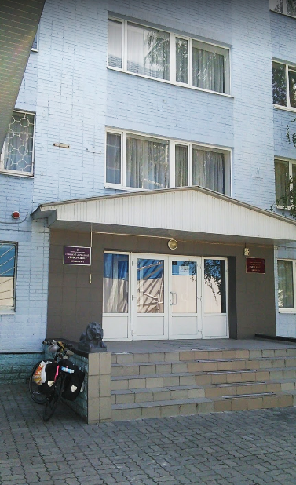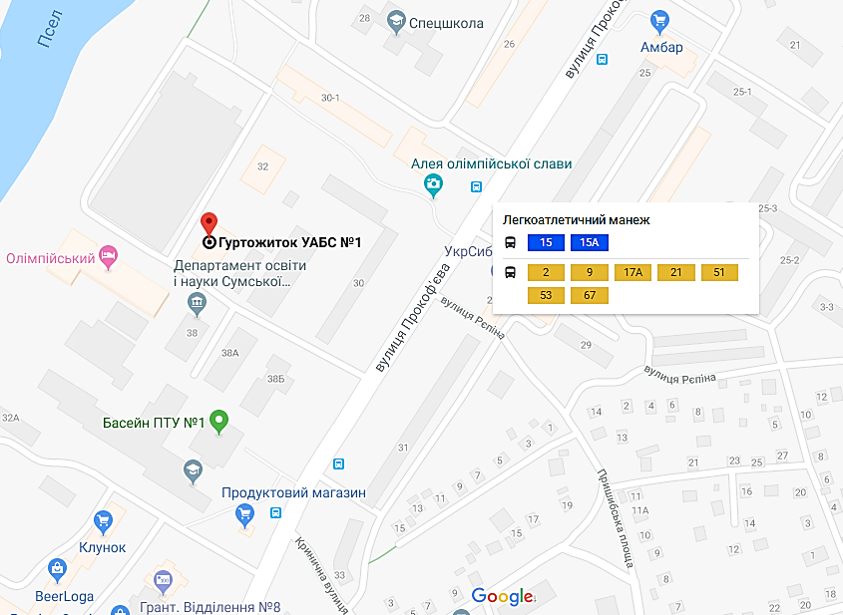

Уточнити рух міського транспорту можна за допомогою сервісів: http://avtobus.sumy.ua та https://www.eway.in.ua/ua/cities/sumy/routes

Відповідальний секретар Оргкомітету олімпіади:
(095) 446-58-92, Пасько Ольга Олександрівна

